统一权限管理系统页面功能文档

页面总览
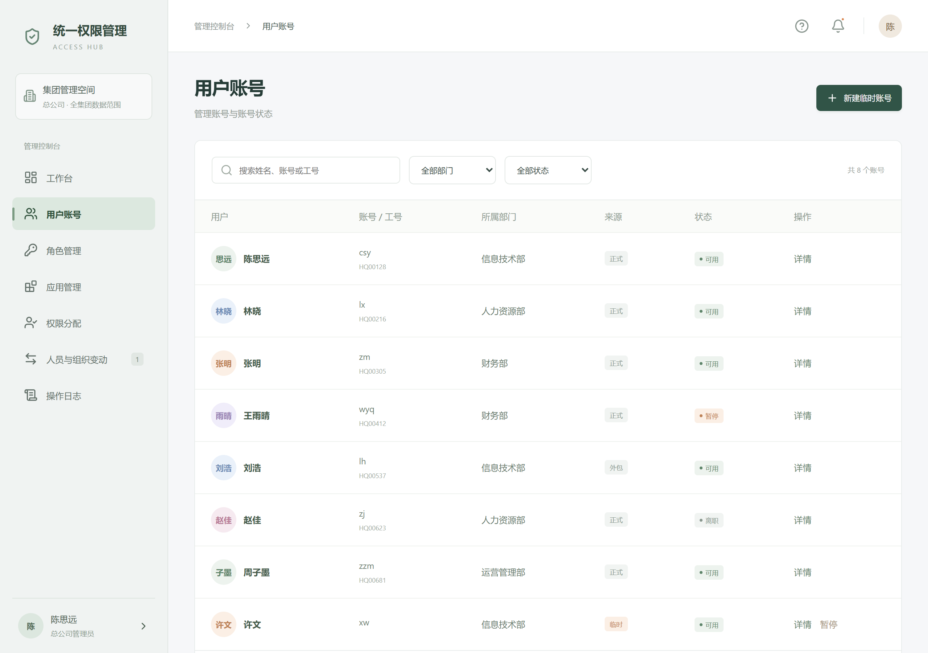
图 1 主面板及导航栏
左侧栏提供各管理页面入口，顶部栏展示当前位置、帮助、通知和当前管理员头像。中间内容区随导航切换，主面板显示核心数量与待办。
全局身份与权限数据：
生产接入时需读取当前登录管理员的可信身份、显示姓名、管理员级别、组织管理范围、可见菜单及允许执行的操作。后端根据凭证独立校验每次读取和修改，不以页面传来的姓名或前端可见按钮作为授权依据。

导航
按钮或控件 | 点击后的功能 | 所需数据与处理
工作台 | 返回主面板 | 读取管理范围内统计数量与未处理人员变动；无业务写入。
用户账号 | 打开用户账号页面 | 读取可见用户、部门选项、状态和条数，见用户账号章节。
角色管理 | 打开角色管理页面 | 读取角色基本信息、用户数和菜单权限数量。
应用管理 | 打开应用管理页面 | 读取接入应用及其菜单和 API 映射。
权限分配 | 打开权限分配页面 | 读取可管理用户、角色关联和可操作角色。
人员与组织变动 | 打开人员与组织变动页面 | 读取 HR 变动记录和待办数量；切到部门标签再读取组织状态。
操作日志 | 打开日志页面 | 读取允许查看的操作日志，不返回范围外记录。
顶部头像与侧栏管理员区域 | 打开管理员身份弹窗 | 读取当前身份的显示姓名、管理员级别和组织范围；不允许通过点击更换成任意管理员。

主面板
首页用于快速了解账号、角色、应用数量并进入待办处理。
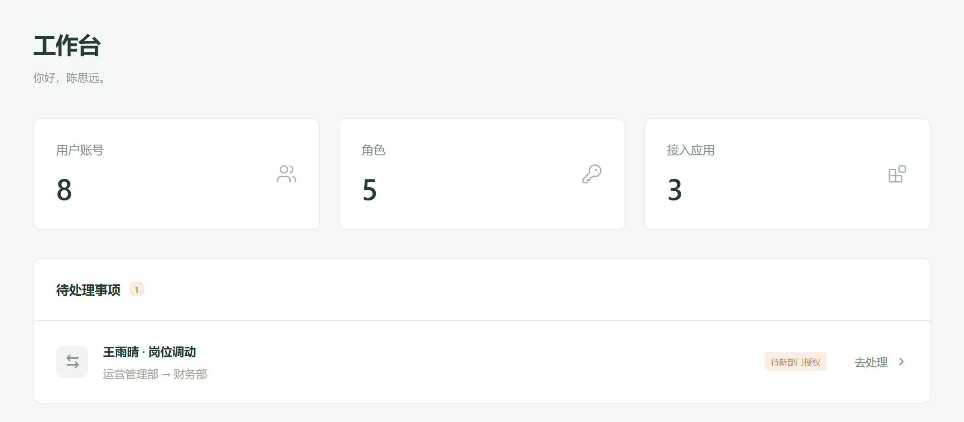
图 3 主面板

页面加载所需后端数据
读取当前管理员可见范围内的用户总数、角色总数、接入应用总数；读取未完成的人员变动记录，包含变动标识、员工姓名、原部门、新部门、变动类型、处理阶段和待办数量。

按钮功能及后端依赖
按钮或控件 | 点击后的功能
用户账号卡片 | 切换至用户账号页面。
角色卡片 | 切换至角色管理页面。
接入应用卡片 | 切换至应用与资源页面。
去处理 | 切换至人员与组织变动页面。当前不会自动定位具体记录。

用户账号页面
管理账号查询、临时账号创建及账号状态。正式和外包员工账号仅由 HR 同步生成；临时账号即管理员手动创建的普通账号，不设独立账号类型（无工号、手机号必填且全局唯一），创建必须填写用途，禁止批量自动创建或变相长期占用。离职账号不物理删除。
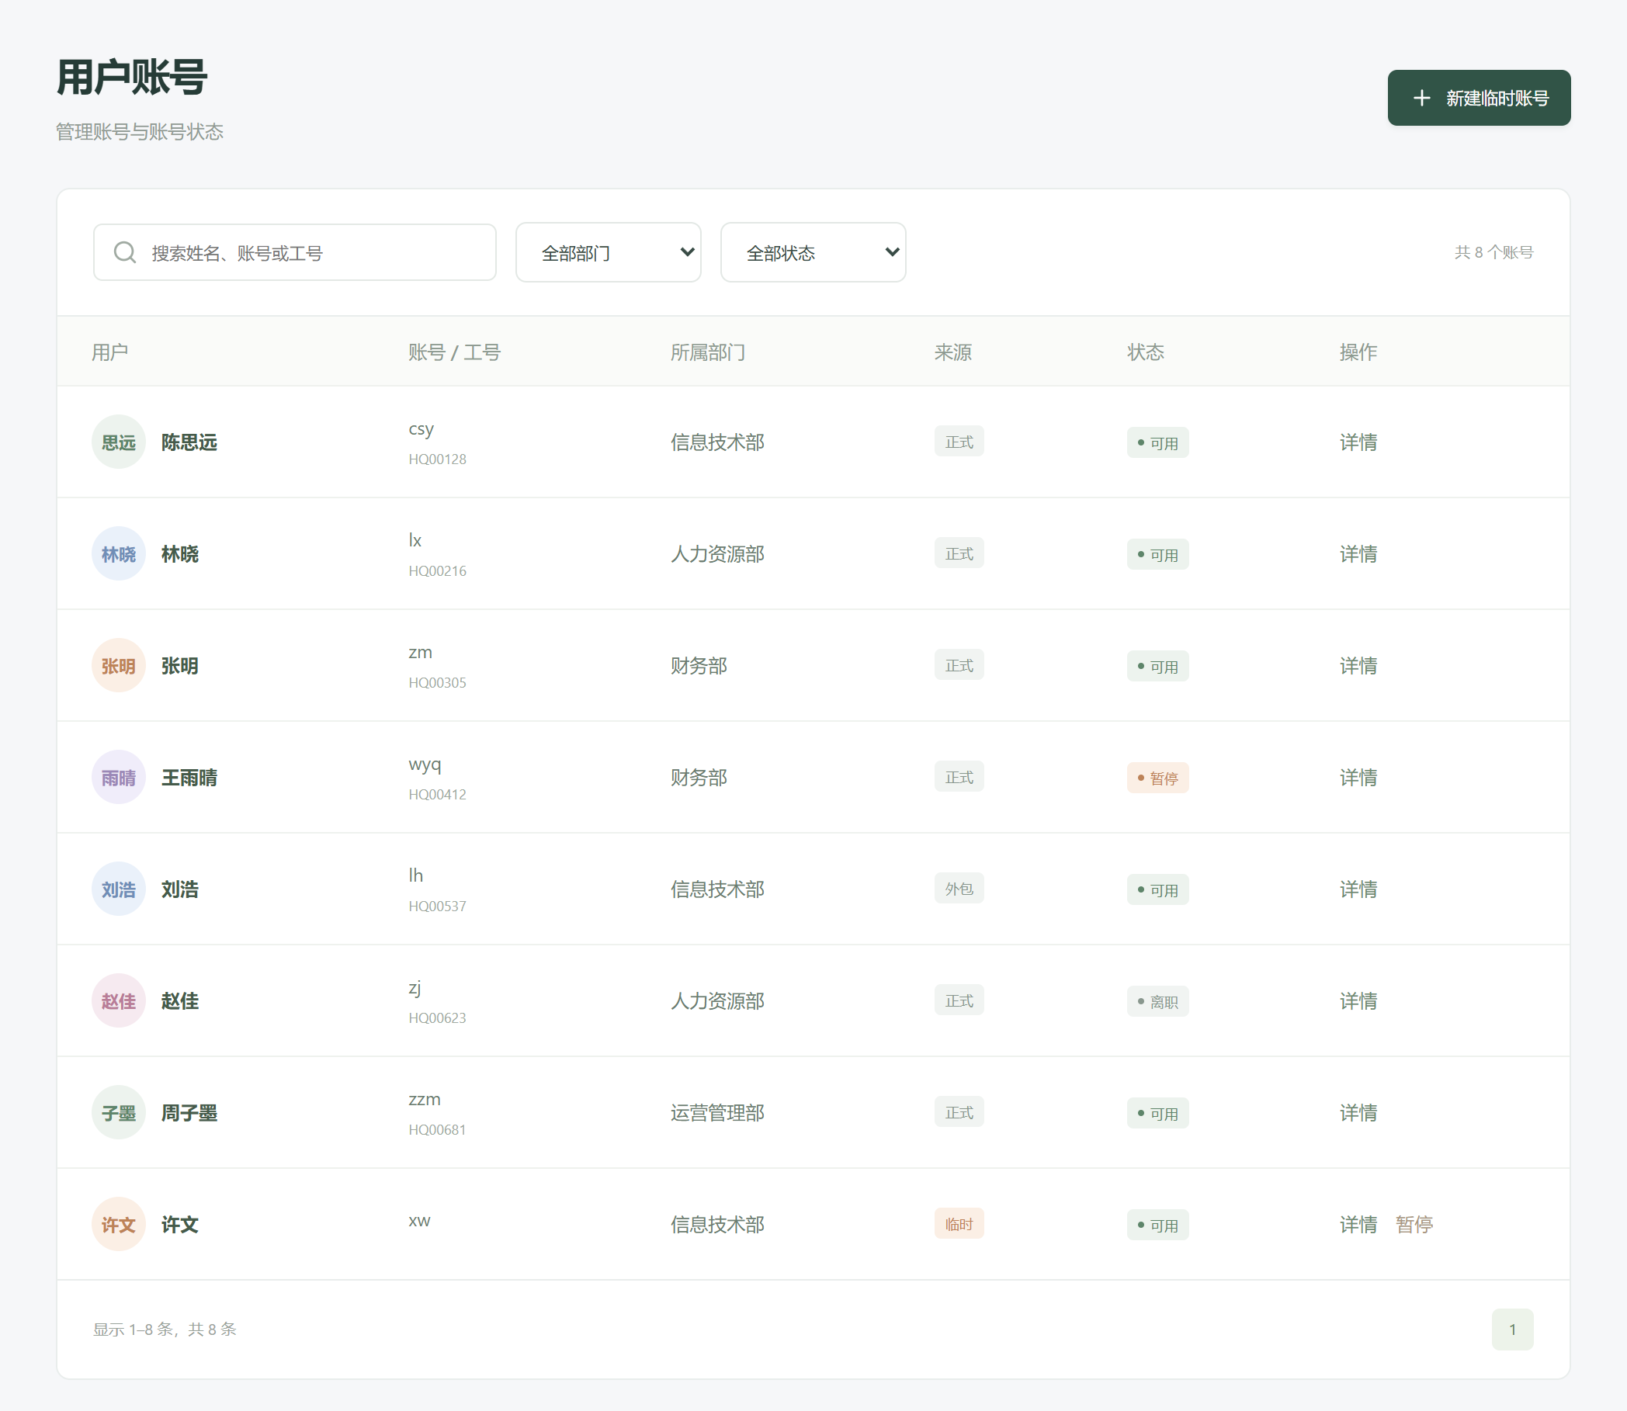
图 4 用户账号页面

页面加载所需后端数据
读取用户标识、姓名、服务端生成的用户名、工号、所属部门标识与名称、来源、状态和总条数；来源展示正式、外包或临时，按账号来源与人员类型确定。临时账号工号为空。读取管理员可见部门列表，手机号仅在详情中返回脱敏值。
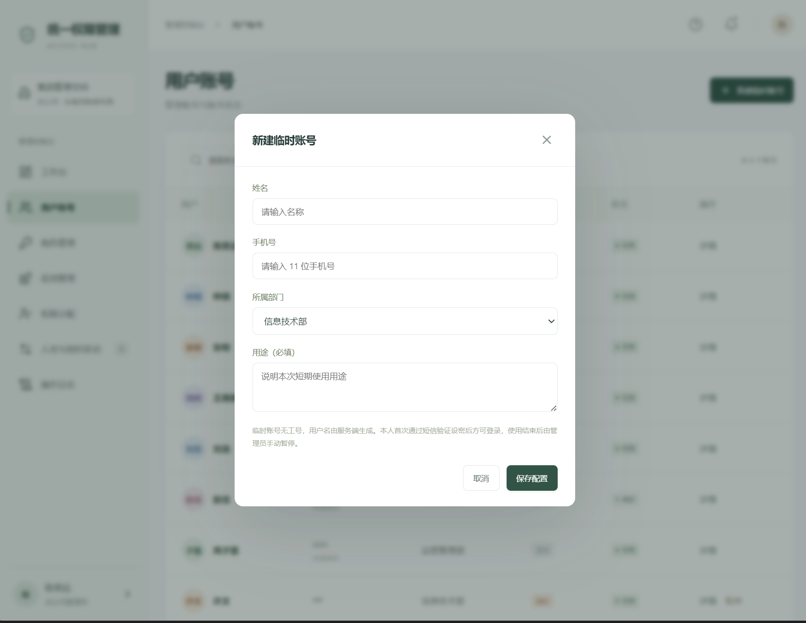

按钮功能及后端依赖
按钮或控件 | 点击后的功能 | 所需后端数据与处理
搜索框 | 按姓名、账号或工号筛选。 | 接入后提交搜索关键字及已有部门、状态筛选条件；返回范围内匹配用户和总条数。姓名搜索仅在管理员管理范围内比对。
部门与状态筛选 | 切换列表筛选条件；全部表示不限制该条件。 | 读取可见部门选项；查询时提交选中的部门标识与账号状态，返回匹配记录和数量。后端仍必须施加管理员数据范围。
新建临时账号（见上图） | 打开创建弹窗，填写姓名、手机号、所属部门和用途（必填）。 | 打开时读取可选部门及创建临时账号的操作资格。
创建弹窗保存配置 | 校验表单后创建临时账号，刷新列表并生成操作记录。 | 提交姓名、完整手机号、部门标识和用途。后端校验手机号唯一性、部门范围；用户名由服务端生成，临时账号无工号（设为空），禁止管理员设置初始密码，未设密不能登录，首次由本人短信验证设密后方可登录；返回新账号标识、生成的用户名、状态、脱敏信息或校验错误。
详情 | 打开账号详情，展示工号、手机号、部门、状态及角色。 | 提交用户标识；返回账号基本信息、手机号和已分配角色列表。需校验目标用户是否在当前管理员可见范围内。
暂停与恢复 | 仅手动创建（无工号）账号可人工暂停或恢复；HR 同步账号的状态由 HR 事件驱动，不开放人工暂停；离职账号没有此操作入口。 | 打开时可读取最新账号状态和操作资格，防止列表状态过期；点击此按钮本身不立即修改账号。
确认暂停或确认恢复 | 确认后更新账号状态，并刷新列表与日志。 | 提交目标用户标识、目标状态。后端仅允许手动创建且无工号的非离职账号人工暂停或恢复，并校验状态转换及操作范围；HR 同步账号状态由 HR 事件驱动。返回最新状态、结果和失败原因，并写审计记录；暂停后服务端登录与鉴权均应拒绝访问。

角色管理页面
按岗位维护角色及其权限。用户通过角色获得权限，多角色权限取并集。
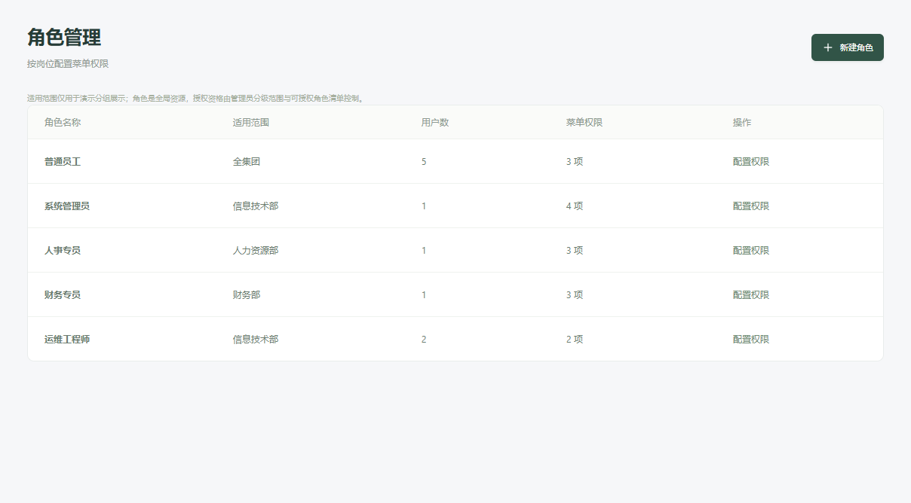
图 5 角色管理页面

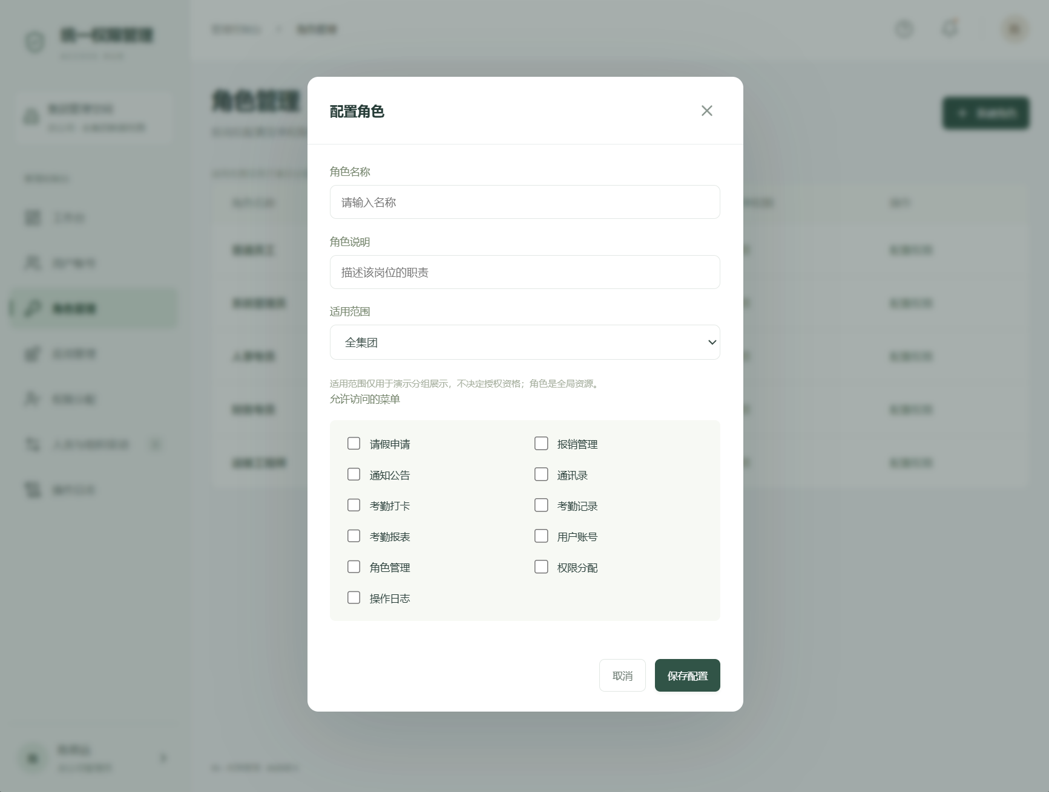

页面加载所需后端数据
读取角色标识、名称、说明、适用范围、关联用户数量、菜单权限数量；配置弹窗还需读取可管理的应用菜单资源与可选范围。

按钮功能及后端依赖
按钮或控件 | 点击后的功能 | 所需后端数据与处理
新建角色 | 打开空白角色配置弹窗。 | 读取可授予菜单列表和可选适用范围，包含资源标识、菜单名称及所属应用。后端应按管理员资格过滤可配置项。
配置权限（见上图） | 打开选中角色的配置弹窗，并回填当前内容。 | 提交角色标识；返回角色名称、说明、范围、已选菜单标识集合，以及当前允许配置的资源集合。
适用范围下拉框 | 修改角色范围。 | 读取组织范围选项。
菜单勾选框 | 选择允许访问的菜单。勾选时不立即保存。 | 前端使用已加载资源标识维护选中集合，无需每次勾选写入；提交时后端验证资源有效性及可授予资格。
保存配置 | 创建或更新角色；当前更名会同步演示用户的角色名称。 | 提交已有角色标识、名称、说明、适用范围及菜单标识集合。返回保存后的角色和数量或重名等错误；后端应以角色标识维护用户关联并更新鉴权缓存、写入日志。

应用管理页面
按应用维护菜单与 API 的映射。当前有 OA、考勤和权限平台自身三套演示应用；目前没有应用新增或删除按钮（考虑实现时增加否）。
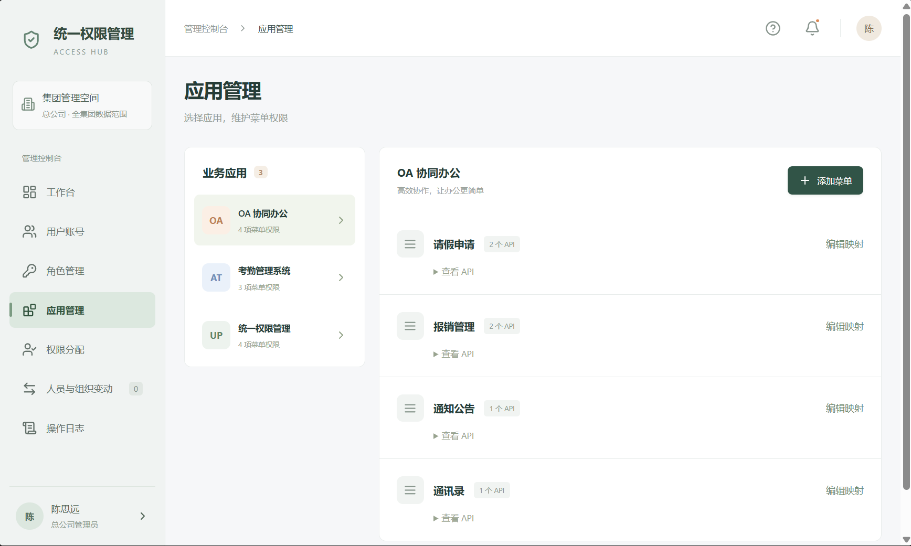
图 6 应用管理页面

页面加载所需后端数据
读取应用标识、名称、说明、菜单数量；选中应用后读取菜单标识、名称、关联 API 数量及 API 集合。API 数据需包含资源标识、所属应用、请求方法和资源路径等映射信息。
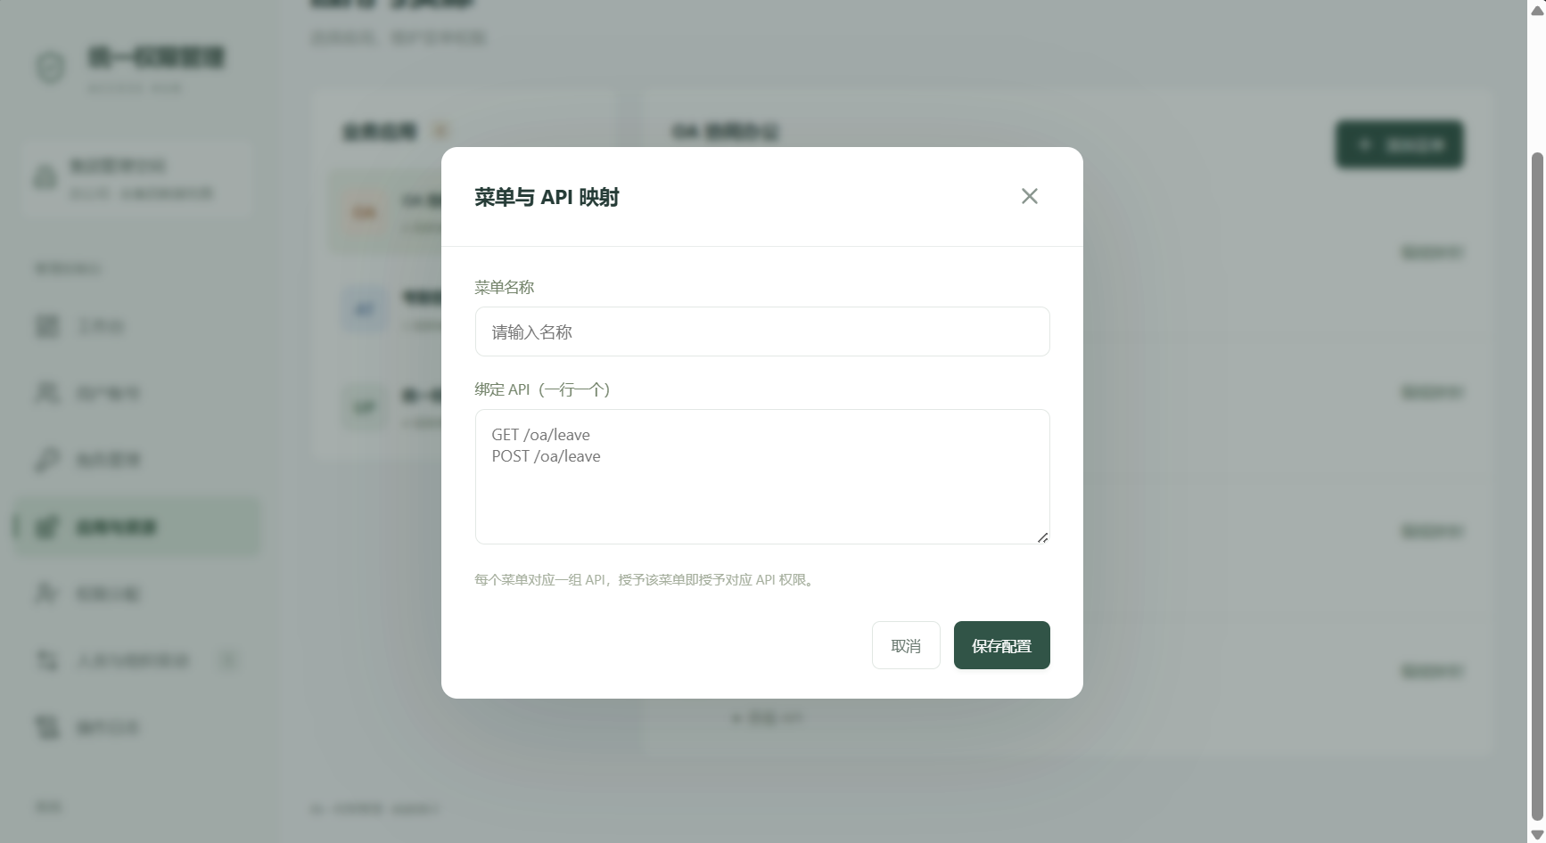

按钮功能及后端依赖
按钮或控件 | 点击后的功能 | 所需后端数据与处理
左侧应用项 | 切换当前应用，显示其菜单资源。 | 使用应用标识读取该应用说明、菜单列表及 API 关联。应用项是选择控件，不是授权或接入系统的操作。
查看 API | 展开或收起所选菜单的 API 明细。 | 若明细已随列表返回，仅前端展开，无新请求；若按需加载，则提交菜单标识，返回该菜单关联的 API 资源集合。
添加菜单（见上图） | 打开菜单与 API 映射弹窗。 | 保留当前应用标识，读取可管理 API 资源及配置资格。
编辑映射 | 打开弹窗并回填菜单名称及已有 API 集合。 | 提交应用和菜单标识；返回菜单基本信息、当前关联 API、可管理资源集合及编辑资格。
保存配置 | 新增或更新菜单及映射，刷新列表。 | 提交应用标识、菜单标识（新建时为空）、菜单名称及 API 映射集合。后端校验命名、资源格式、归属及配置资格；返回菜单与映射结果。影响已有角色时需保持资源标识关联一致并即时更新鉴权数据，写入审计。

权限分配页面
集中执行用户角色的批量授予和回收。
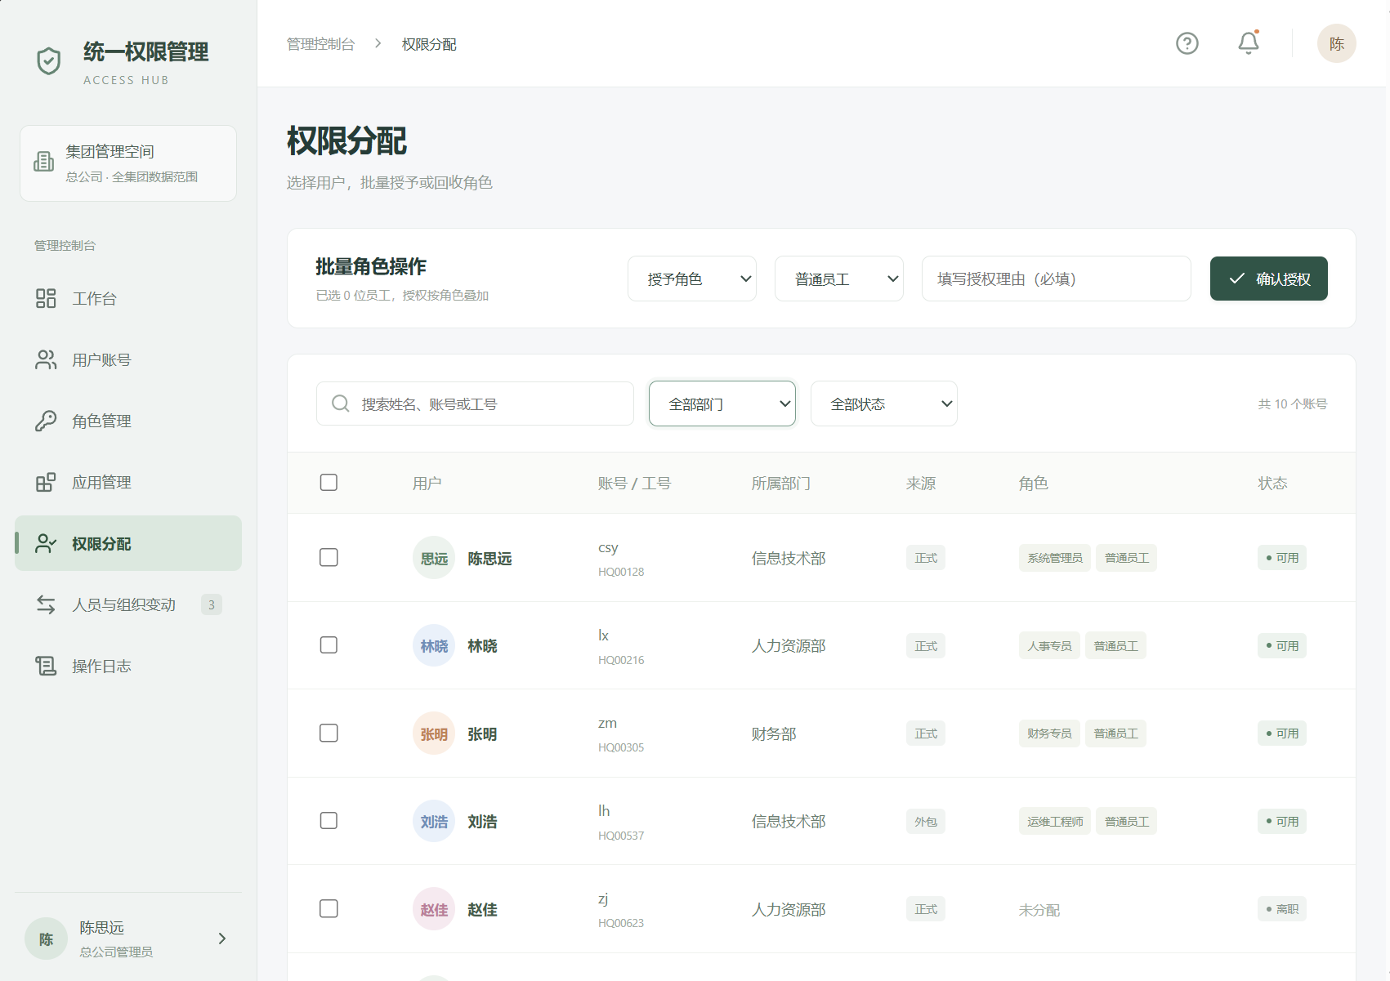
图 7 权限分配页面

页面加载所需后端数据
读取当前可管理用户及其已分配角色、可选部门、账号状态，以及当前管理员可授予或回收的角色列表。每个用户和角色必须包含稳定标识。

按钮功能及后端依赖
按钮或控件 | 点击后的功能 | 所需后端数据与处理
搜索与筛选 | 按关键字、部门和状态查找目标用户。 | 提交条件；返回管理范围内的用户、角色关联、账号状态及条数。不能只在前端隐藏范围外的用户。
行选择框与全选框 | 建立或取消批量操作的用户集合。全选只覆盖当前筛选结果。 | 前端保存用户标识集合。后端处理时仍需重新验证每位用户的状态和管理范围，不能信任选中列表。
角色下拉框 | 从当前管理员可授权角色清单中选择本次要授予或回收的角色。 | 读取可操作角色标识、名称和必要的授权级别或范围。前端显示的选项不能代替后端分级授权校验。
选择授权依据（见上图） | 从当前人员变动页面内需要授权的记录选择授权依据。 | 只显示当前已选择用户的人员变动记录。
确认授权 | 为选中用户增加目标角色，同一角色可因不同依据并存；需选择授权依据，这样系统会自动确认完成人员组织变动。 | 提交用户标识集合、角色标识和授予操作。后端校验账号状态、数据范围、角色与资源有效性及授权级别；返回逐用户结果、成功和失败数量、原因与最新关联，刷新日志及鉴权缓存。
未选择或含离职账号时确认 | 当前显示提示并停止本次批量操作。 | 前端先校验；服务端也必须再次校验并返回可解释错误。离职账号不可参与授权，不允许请求绕过界面限制。

人员与组织变动页面
同一个页面通过人员交接与部门冻结两个标签切换，不把两组操作同时堆在界面。人员记录来源于 HR。
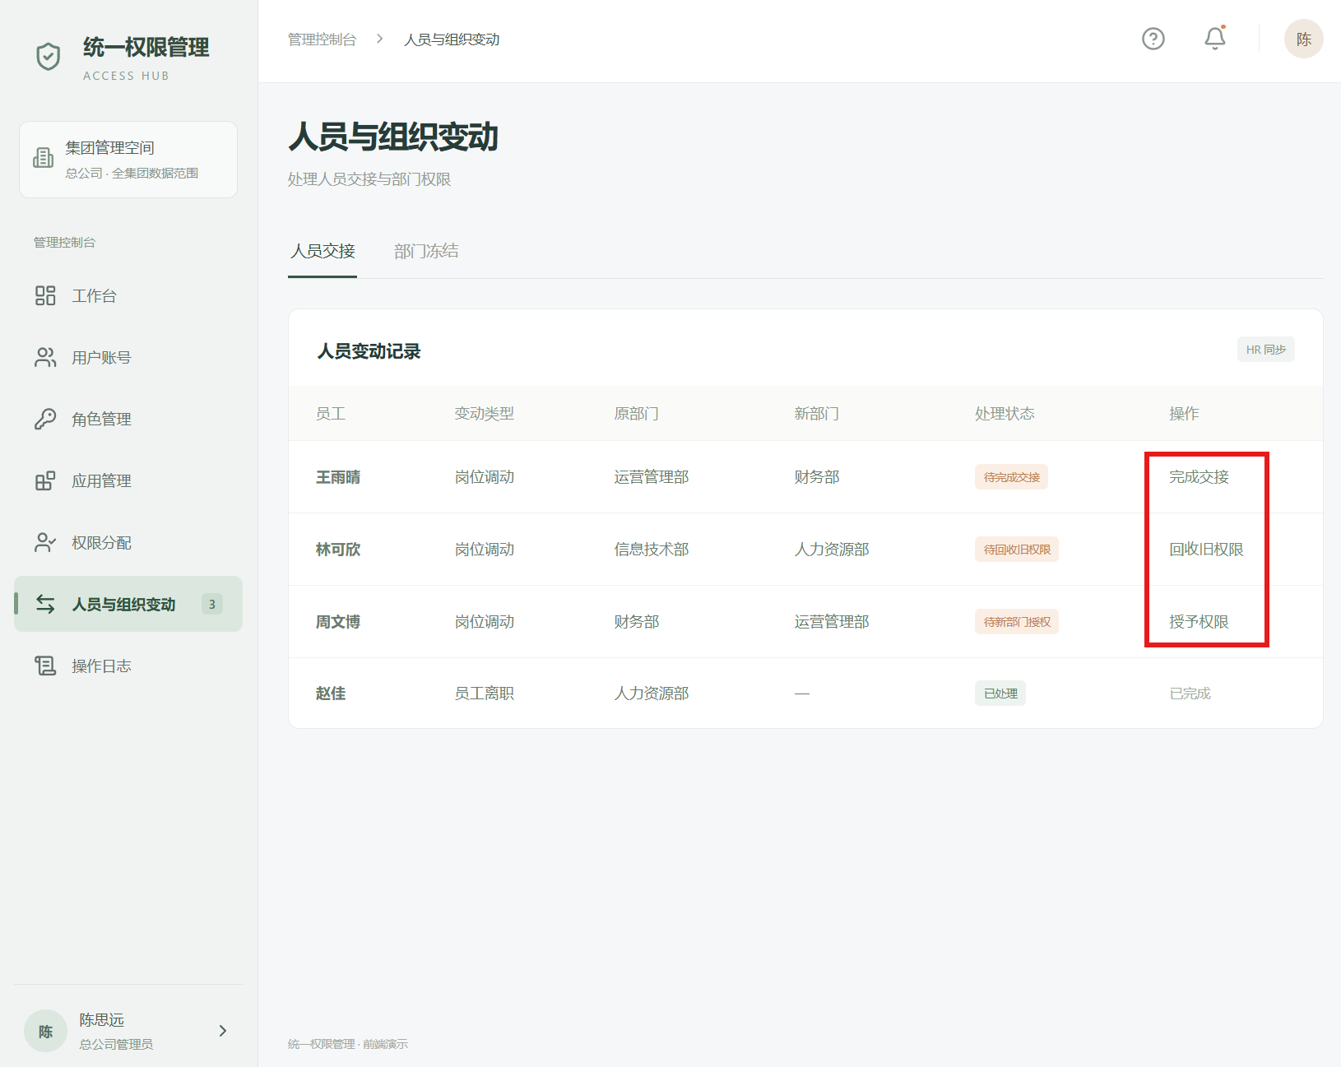
图 8 1 人员与组织变动页面 人员交接
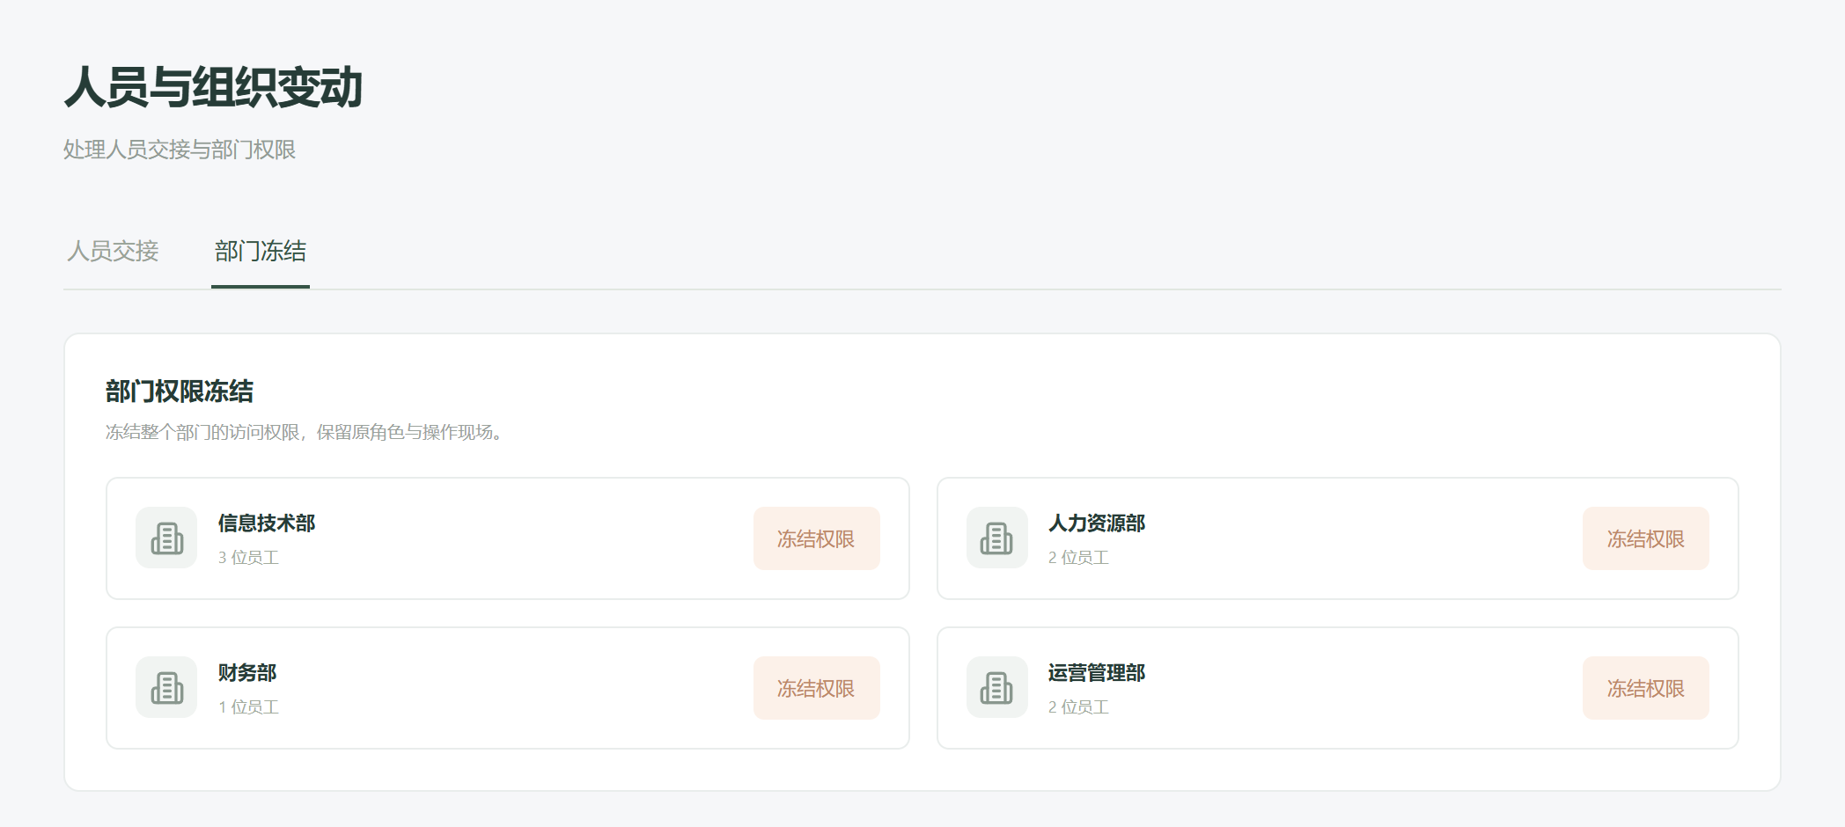
图 8 2 人员与组织变动页面 部门冻结

页面加载所需后端数据
人员标签读取变动标识、用户标识、类型、原部门、新部门、处理阶段；部门标签读取可管理部门标识、名称、人员数量及冻结状态。

按钮功能及后端依赖
按钮或控件 | 点击后的功能 | 所需后端数据与处理
人员交接标签 | 显示人员变动列表。 | 读取当前可见变动记录、处理状态与操作资格。
部门冻结标签 | 显示部门级冻结列表。 | 读取可管理组织、人数与当前冻结状态，并返回冻结及解冻资格。
回收旧权限 | HR 调岗事件到达后，系统先限制旧权限，再自动回收因原部门、原岗位获得的授权依据；因其他合法依据获得的角色保留。完成后推进到待新部门授权阶段，按钮仅触发并查看自动处理结果。 | 读取可信 HR 调岗事件、用户标识及旧部门、旧岗位授权依据。后端先限制旧权限，再按依据回收，保留其他合法依据；返回已回收依据、保留角色及处理阶段，并更新鉴权缓存和日志。按钮不直接整删角色。
完成交接 | 旧岗位授权依据回收完成后，系统随 HR 调岗事件自动更新员工所属部门，不自动分配新角色。 | 读取变动标识及用户标识，目标部门以可信 HR 记录为准。后端确认旧岗位授权依据已回收后，自动返回最新部门、账号状态与待新部门授权阶段；页面仅查看结果，不人工更新部门或授予新角色。
授予权限 | 跳转到权限分配页面，为调配来的新员工授予权限。 | 该只在旧对应管理员点击“完成交接”按钮后才显示该条记录。
冻结权限与解除冻结 | 打开部门级操作确认弹窗，尚不改变冻结状态。 | 读取或核对部门当前冻结状态、受影响人员范围及操作资格，供确认提示与二次校验使用。
确认冻结部门权限 | 冻结指定部门的有效访问权限，保留原账号与角色记录。 | 提交部门标识及冻结操作。后端确定合法组织范围、更新冻结状态，返回受影响数量与结果；后续所有鉴权需读取有效冻结状态，并记录审计。
确认解除部门冻结 | 解除冻结，恢复已有角色所允许的访问条件。 | 提交部门标识及解冻操作，返回新状态与结果。需校验解冻资格；暂停或离职账号不能仅因解冻而恢复访问。

日志页面
查询与导出权限操作记录。当前日志存储在浏览器中，生产系统需由后端永久保存。
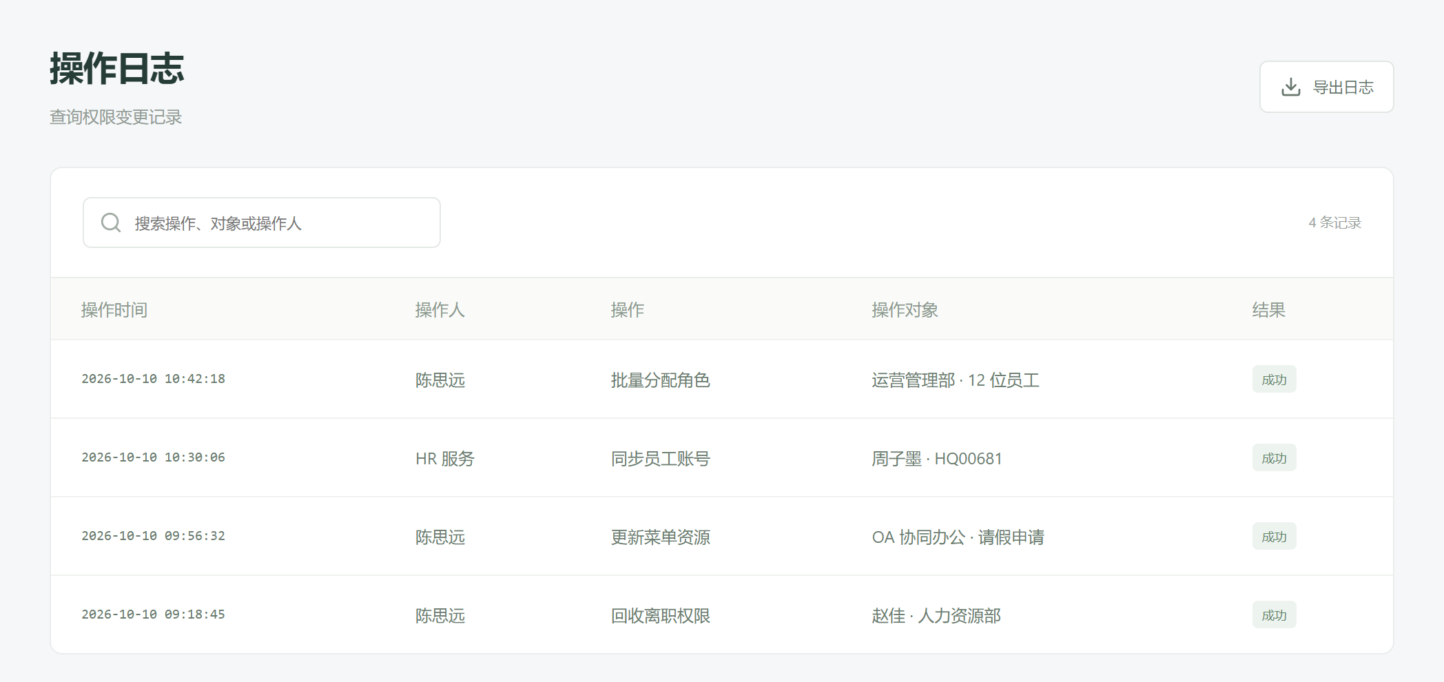
图 9 日志页面

页面加载所需后端数据
读取日志标识、时间、操作人身份与显示名称、操作类型、目标对象和结果。正式记录还应保存操作时的权限依据、必要的变更前后信息与追溯标识，详情不必全部显示在列表中。

按钮功能及后端依赖
按钮或控件 | 点击后的功能 | 所需后端数据与处理
日志搜索框 | 按操作、对象或操作人过滤列表。 | 接入时提交关键字与查询范围，返回匹配记录和数量。后端核验管理员日志查看资格，避免跨范围泄露信息。
导出日志 | 下载 CSV 文件。当前导出全部已有日志，不仅是搜索命中项。 | 后端按相同的可见权限提供全部可导出日志或导出文件；返回列名、内容及文件名称等信息。需明确遵循当前全量导出行为并校验导出资格，不能放开范围限制。

列表中的成功或拒绝结果、记录条数都是展示内容，不是操作按钮。清除本地存储会重置演示日志，不能视为满足永久审计要求。

后端接入的共同要求
读取请求：后端先确认登录身份、可见菜单和组织数据范围，再返回页面所需字段。列表使用稳定的用户、角色、部门、应用、菜单和日志标识；姓名及角色名称用于展示，不作为关联主键。
修改请求：后端校验目标状态、分级授权资格及最新数据，处理成功后返回更新结果。批量操作需说明每个对象成功或失败；若有冲突、越权、重复、离职或验签失败，要返回前端可展示的原因。
权限生效：更新角色、用户角色关联、菜单与 API 映射、账号状态或部门冻结后，要同步更新鉴权依据与缓存。JWT 有效不等于权限有效，业务系统每次后端调用仍需重新检查权限。
数据与审计：完整手机号由服务端安全保存并执行唯一性校验，向页面返回脱敏值。敏感数据签名、篡改保留现场、备份和永久审计由服务端负责；操作日志使用服务端确认的操作人身份，记录当时的有效权限和变更结果。
外部联动：正式和外包员工由 HR 同步，人员变动来源由后端验证。OA 的审批通过结果由后端接收并执行；当前前端没有 OA 审批引擎、管理员任命或撤销界面、超级用户真实登录及恢复操作按钮，不应将这些能力写成现有按钮功能。

